DESARROLLO DE UN FORMULARIO CON EL METODO CRUD

1. Al ejecutar el programa tenemos el formulario de Inicio de sesión para entrar al control de accesos.

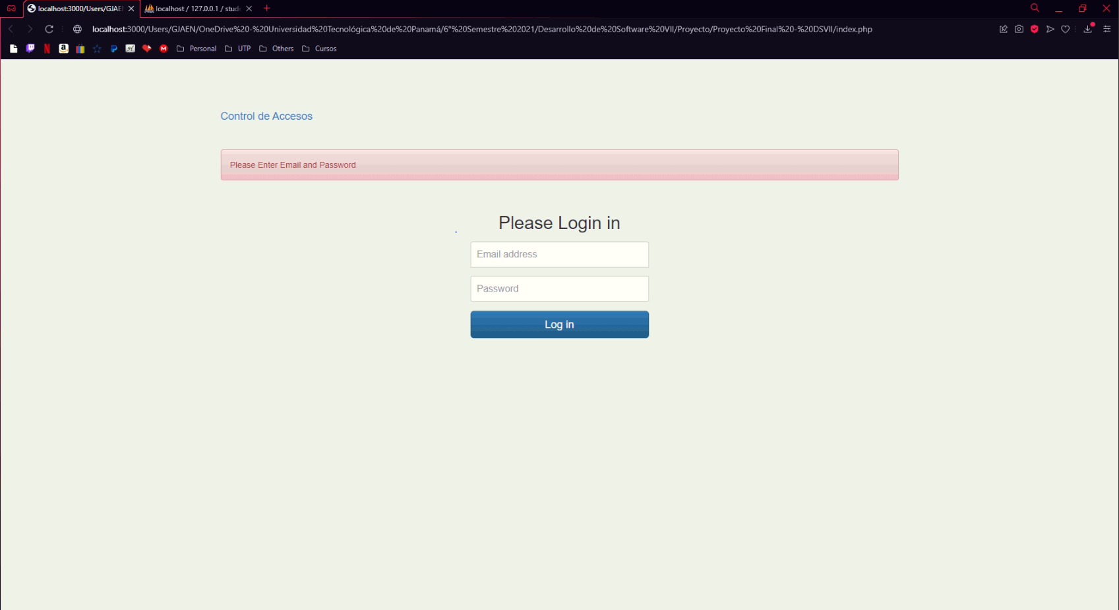

1. Iniciamos con el usuario de [admin@gmail.com](mailto:admin@gmail.com) y el Password: admin para entrar a la pantalla de Control de Accesos donde podemos agregar, editar y eliminar los registros que tenemos de los usuarios.

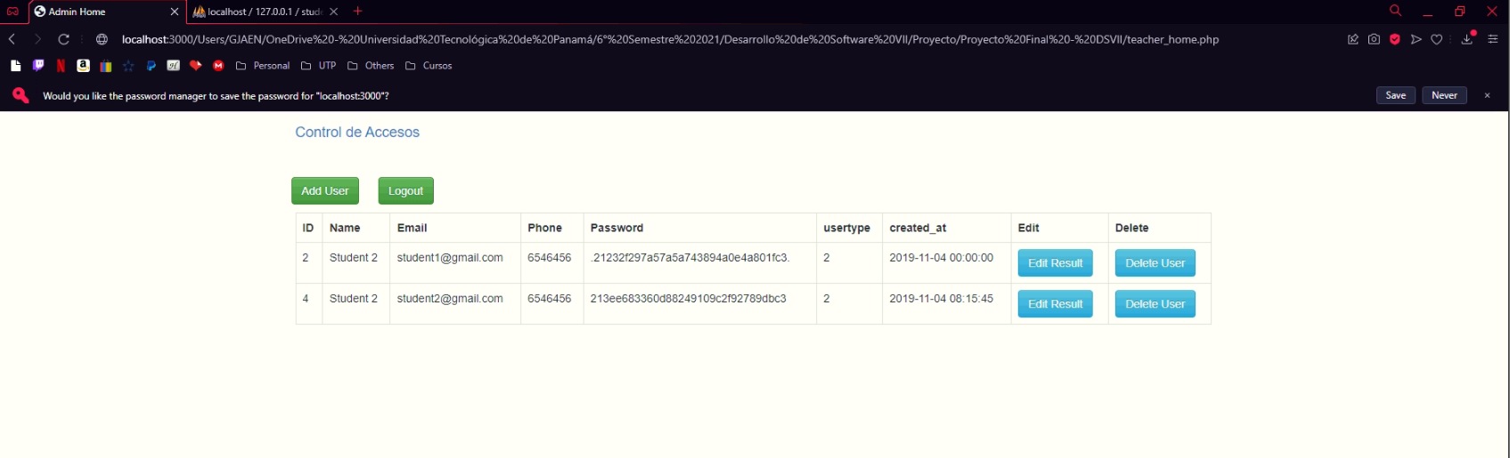

1. En la pantalla de control de accesos, tenemos un boton que se llama Add User que es para agregar un nuevo usuario a la interfaz y a la base de datos, en los que solicitamos cierta información como es el Nombre, el correo electronico, el numero movil y la contraseña.

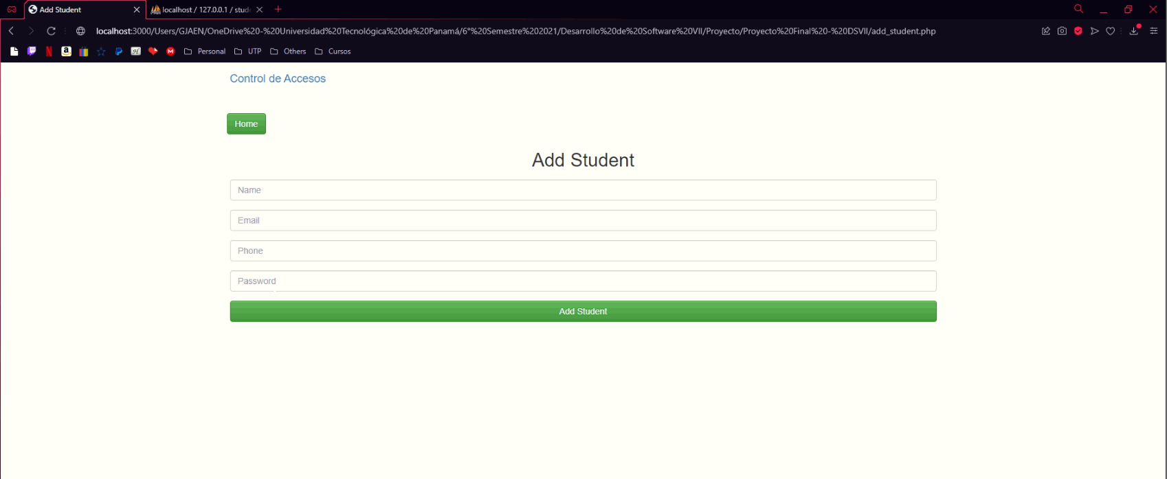

1. Esta pantalla cuenta con validaciones para que no se registren usuarios sin contraseñas o que dejen algún campo en blanco.

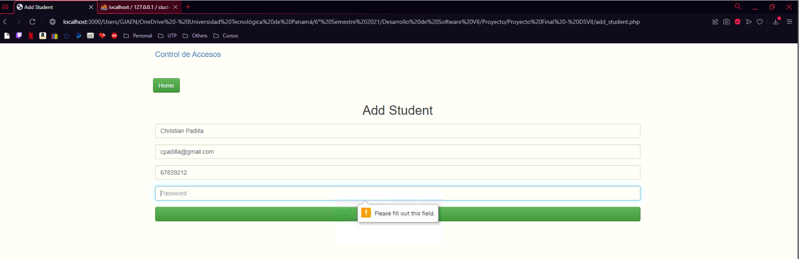

1. Cuando llenamos todos los datos de forma correcta y le damos Add Student se agrega el usuario correctamente

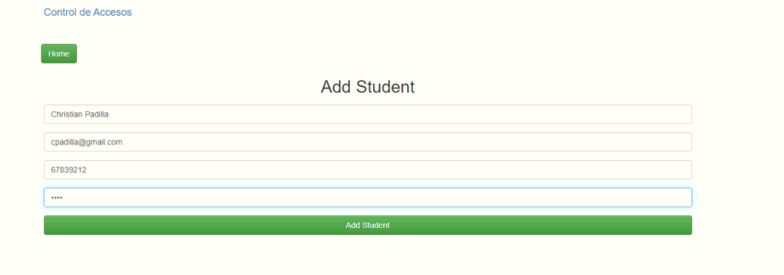

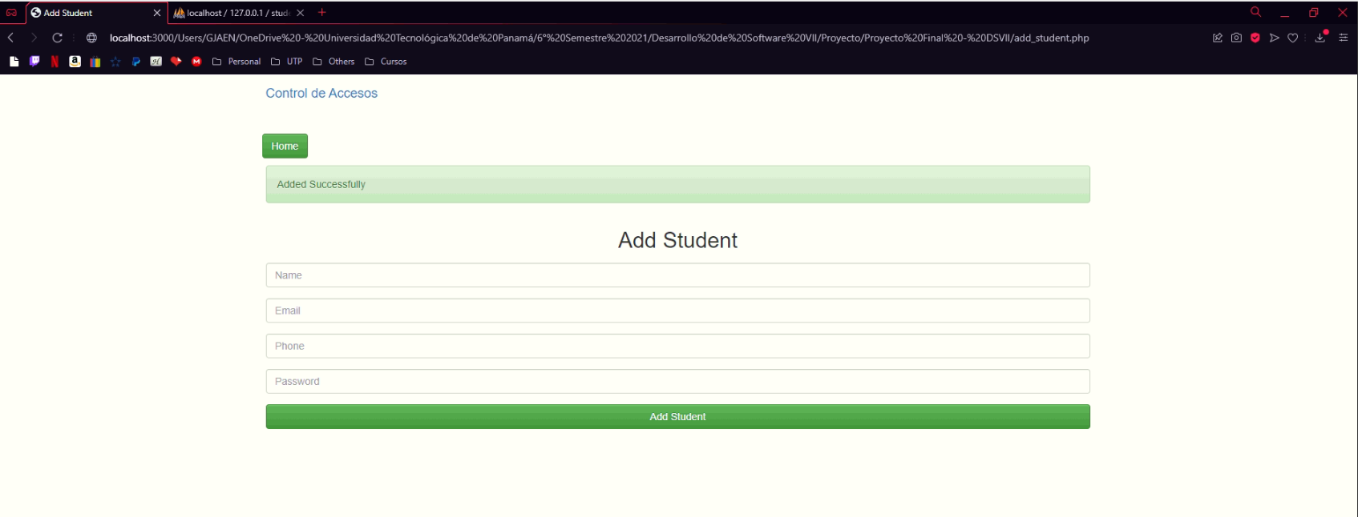

1. Aparece el nuevo estudiante agregado a la pantalla de control de accesos.

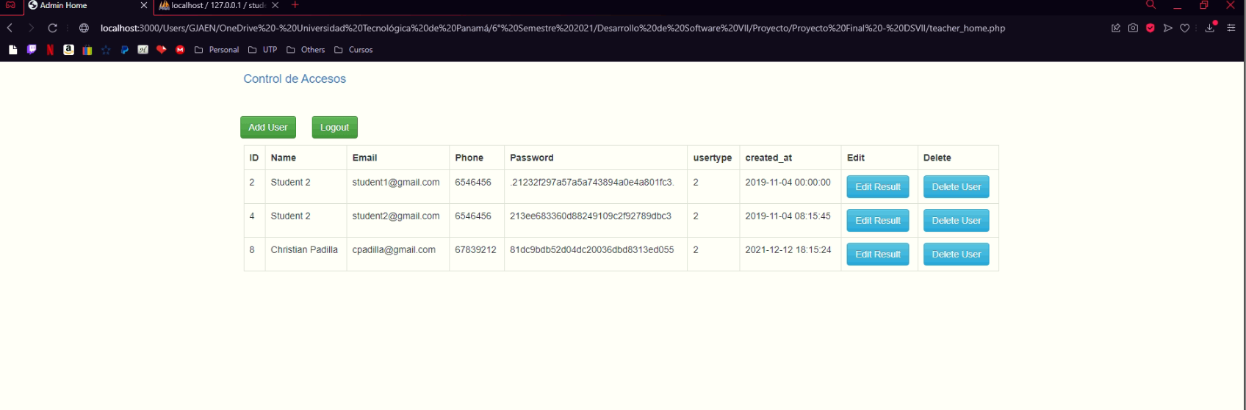

1. También contamos con el botón de Edit result que es para modificar la información de cualquiera de los usuarios que tenemos agregado en sistema

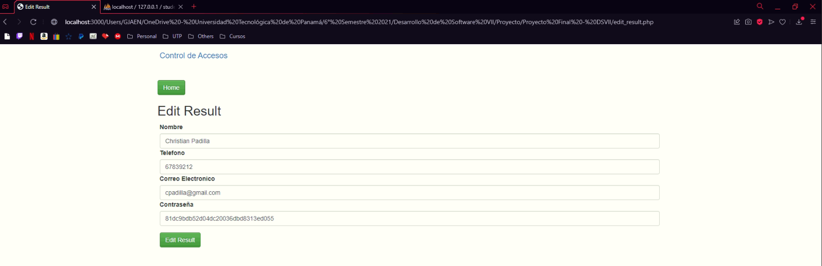

Por ejemplo, le cambiaremos el número de celular al estudiante Christian Padilla. Se le coloca el nuevo numero “65658282” y le damos a Edit Result.

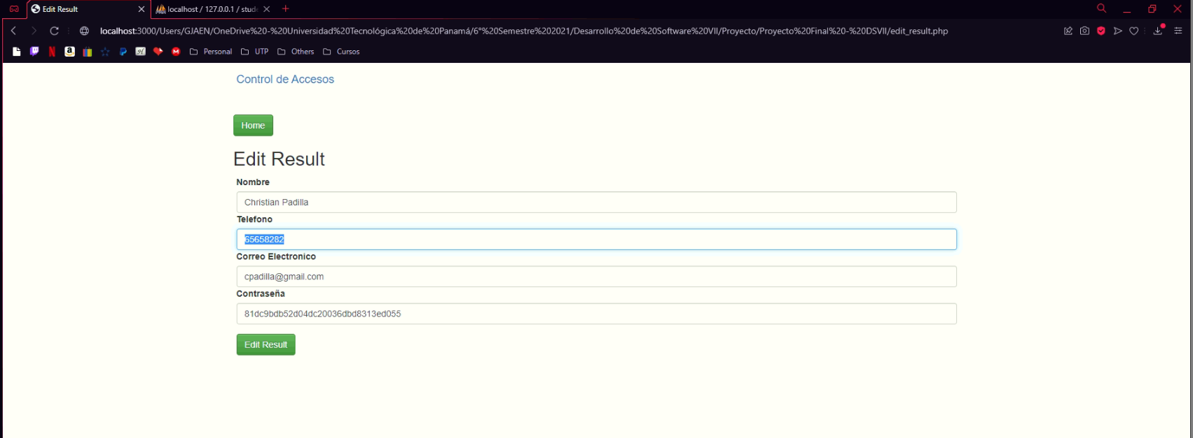

Sale que se edito correctamente y aparece el nuevo cambio en su registro.

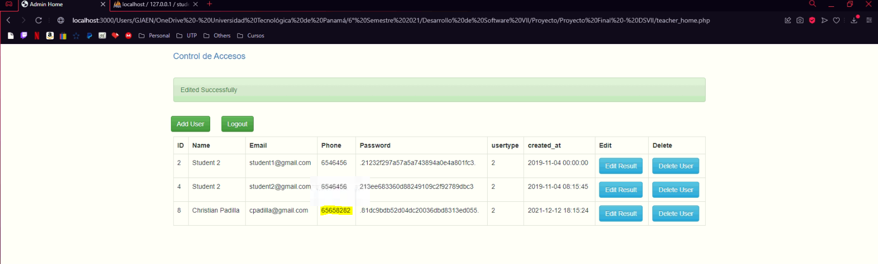

1. Si iniciamos sesión con el estudiante que acabamos de crear esto sería lo que nos aparecería. Como no es administrador solo tiene permiso de visualizar sus datos y de volver a cerrar sesión.

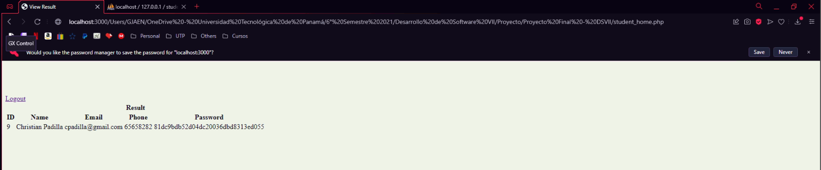

1. Cuando le damos al botón de “delete user” lo que hace es que elimina el registro del sistema, tanto de la pantalla de control de accesos como de la base de datos.

Base de datos:

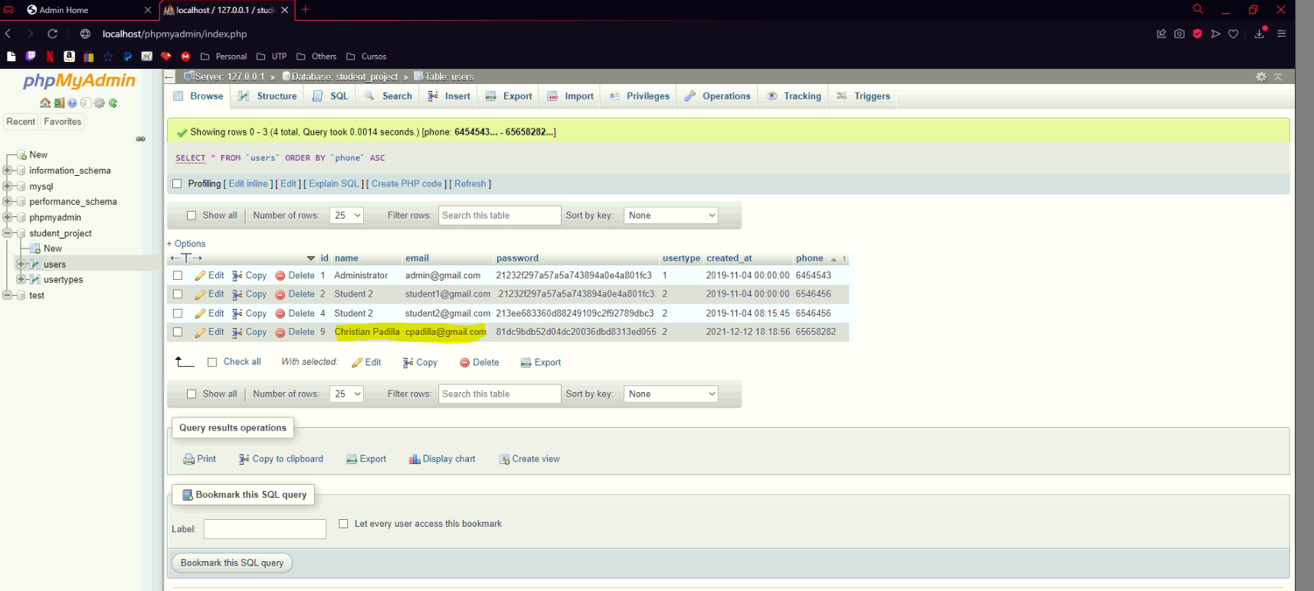

Luego de darle “Delete user” a Christian Padilla.

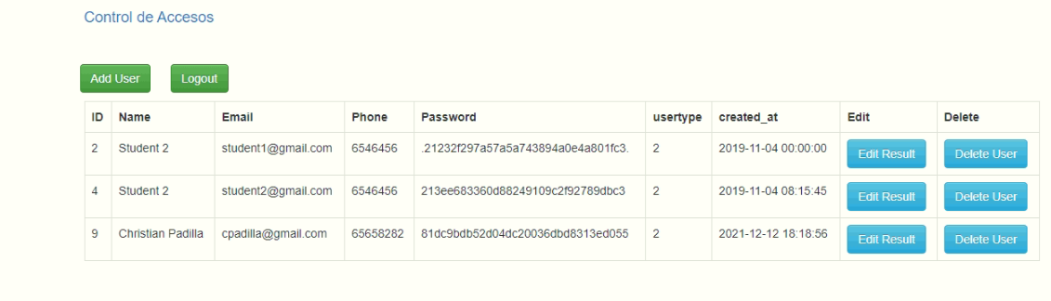

Desaparece de control de accesos

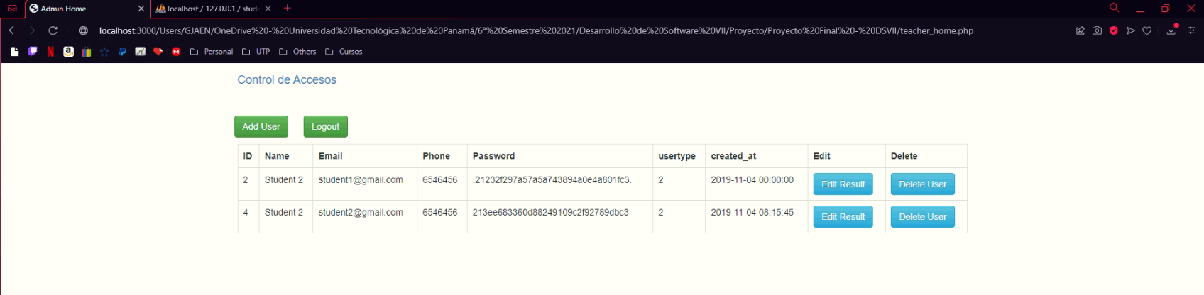

Desaparece de la base de datos.

